Министерство науки и высшего образования Российской Федерации

ФЕДЕРАЛЬНОЕ ГОСУДАРСТВЕННОЕ АВТОНОМНОЕ ОБРАЗОВАТЕЛЬНОЕ УЧРЕЖДЕНИЕ ВЫСШЕГО ОБРАЗОВАНИЯ «НАЦИОНАЛЬНЫЙ ИССЛЕДОВАТЕЛЬСКИЙ УНИВЕРСИТЕТ «МОСКОВСКИЙ ИНСТИТУТ ЭЛЕКТРОННОЙ ТЕХНИКИ»

Институт системной и программной инженерии

и информационных технологий (СПИНТех)

**Отчёт**

по дисциплине «Электроника»

**Лабораторная работа №4**

**«Исследование RC-генераторов гармонических колебаний»**

Руководитель

___________ Жмылев В. А.

«___» ______________2023 г.

Студент группы ПИН-23

___________ Исламов Р. Р.

«___» ______________2023 г.

*Москва*

*2023*

**Цель работы**

Исследование дифференцирующей трехзвенной и Г - образной RC -

цепочек.

**Задание 1 Расчет и измерение частоты трехзвенной RC - цепочки**

N=10

C=6000 пФ

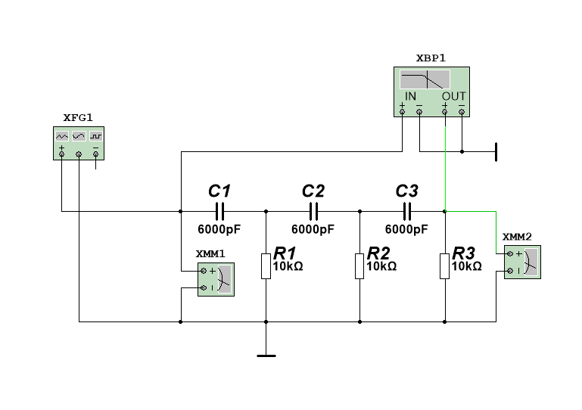

Теоретическое значение:

$$F0=1083 Гц$$

Экспериментальное:

$$F0=1000 Гц$$

|  |  |  |  |  |  |  |  |  |  |  |
| --- | --- | --- | --- | --- | --- | --- | --- | --- | --- | --- |
| Fг | 0.5 | 1 | 1.1 | 1.2 | f0 = 1 | 2 | 2.5 | 5 | 10 | КГц |
| Uвых | 0.039 | 0.206 | 0.252 | 0.3 | 0.206 | 0.737 | 1.022 | 2.329 | 4.193 | В |

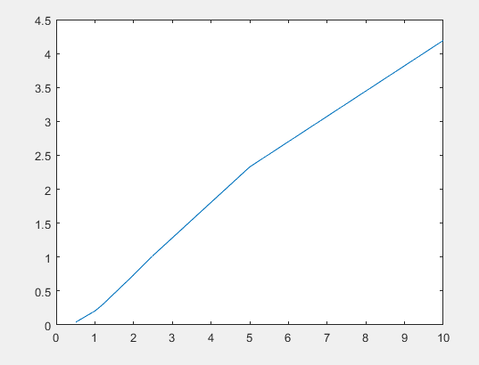

$$B0=\frac{Uвых}{er}=\frac{0.206}{10}=0,206 В$$

**Задание 2. Исследование генератора с трехзвенной RC - цепочкой**

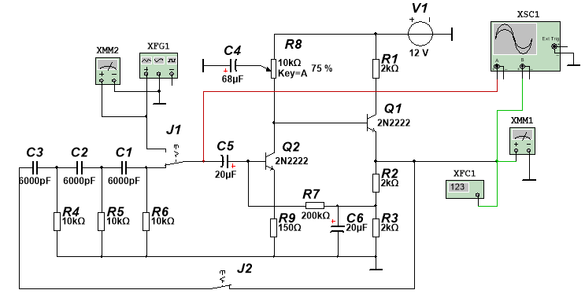

$$F0=1083 Гц$$

$$B0=0,206 В$$

$$Кус=\frac{Uвых}{er}=\frac{0.206}{0.01}=206$$

$$\frac{1}{Кус}=\frac{1}{206}=0.0049$$

$$f0=1083Гц \sim fr=1000Гц$$

$$b0=0.206 ≠\frac{1}{Кус}=0.0049$$

**Задание 3. Расчет и измерение частоты Г - образной RC — цепочки**

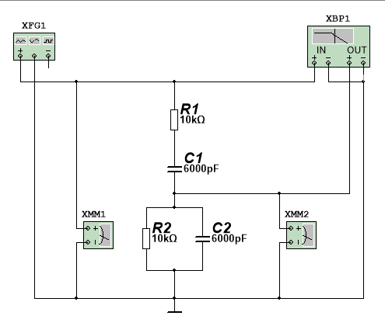

Теоретическое:

$$f0=2.64 кГц$$

*Эксперементальное:*

$$f0=2.71 кГц$$

|  |  |  |  |  |  |  |  |  |  |  |
| --- | --- | --- | --- | --- | --- | --- | --- | --- | --- | --- |
| Fг | 0.5 | 1 | 1.1 | 1.2 | f0=2.71 | 2 | 2.5 | 5 | 10 | КГц |
| Uвых | 1.192 | 1.878 | 1.962 | 2.034 | 2.357 | 2.316 | 2.355 | 2.143 | 1.52 | В |

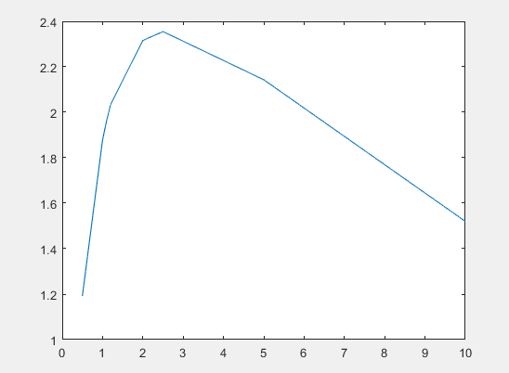

**Задание 4. Исследование генератора с Г - образной RC — цепочкой**

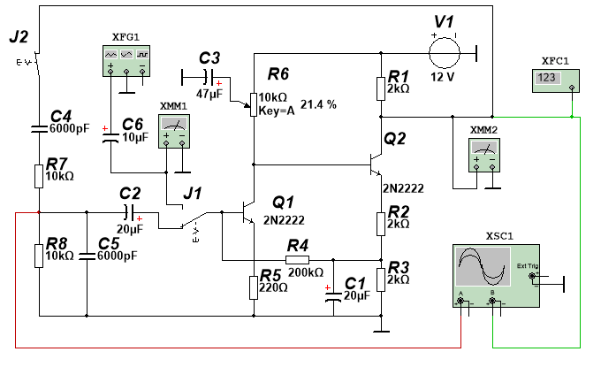

$$f0=0.289 A$$

$$fr=3.56 кГц$$

$$Uвых=159 мВ$$

$$Кус=\frac{159}{404}=0,39$$

$$\frac{1}{Кус}=\frac{1}{0,39}=2.56$$

$$f0=2.64кГц \sim fr=2.71 кГц$$

$$b0=0.206 \sim \frac{1}{Кус}=2.56$$

**Вывод**

В ходе моего выполнения лабораторной работы, я проводил исследование амплитудно-частотной характеристики (АЧХ) трехфазной и Г-образной RC-цепей. Моя работа включала сравнение теоретических и экспериментальных значений АЧХ, и обнаружилось, что они достаточно близки друг к другу.

Также я провел сравнение значений коэффициентов АЧХ при различных амплитудах генератора. Это позволило мне изучить, как различные амплитуды генератора влияют на значения коэффициентов АЧХ.

В итоге, результаты моего эксперимента подтвердили теоретические предсказания, и я смог сделать вывод о том, что теория соответствует практическим результатам при исследовании трехфазных и Г-образных RC-цепей, а также о влиянии различных амплитуд генератора на коэффициенты АЧХ.